**张家界市人民政府与吉首大学共建大鲵国家工程研究中心顺利签约**

本网讯（邓克国）9月23日，张家界市人民政府与吉首大学共建大鲵国家工程研究中心顺利签约。中心的顺利建成将更好地服务张家界市乃至武陵山区大鲵资源保护与产业发展，全面提高在该领域的研究水平和创新能力。张家界市副市长尚生龙、吉首大学副校长罗金铭出席签约仪式。张家界市人民政府副秘书长刘德祥主持仪式。

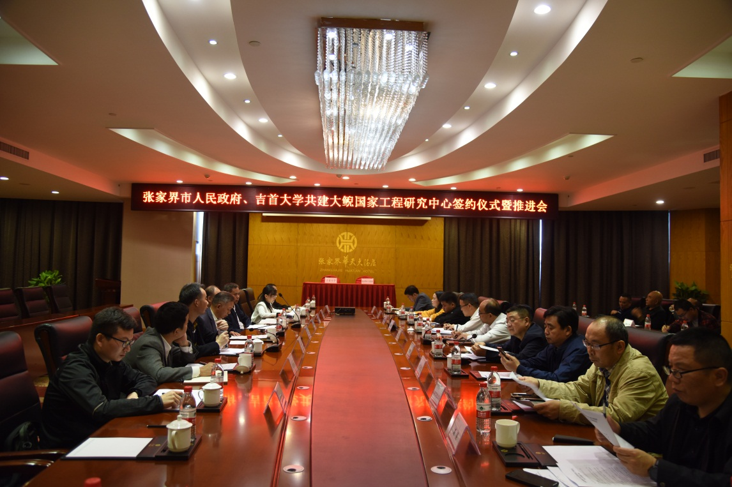

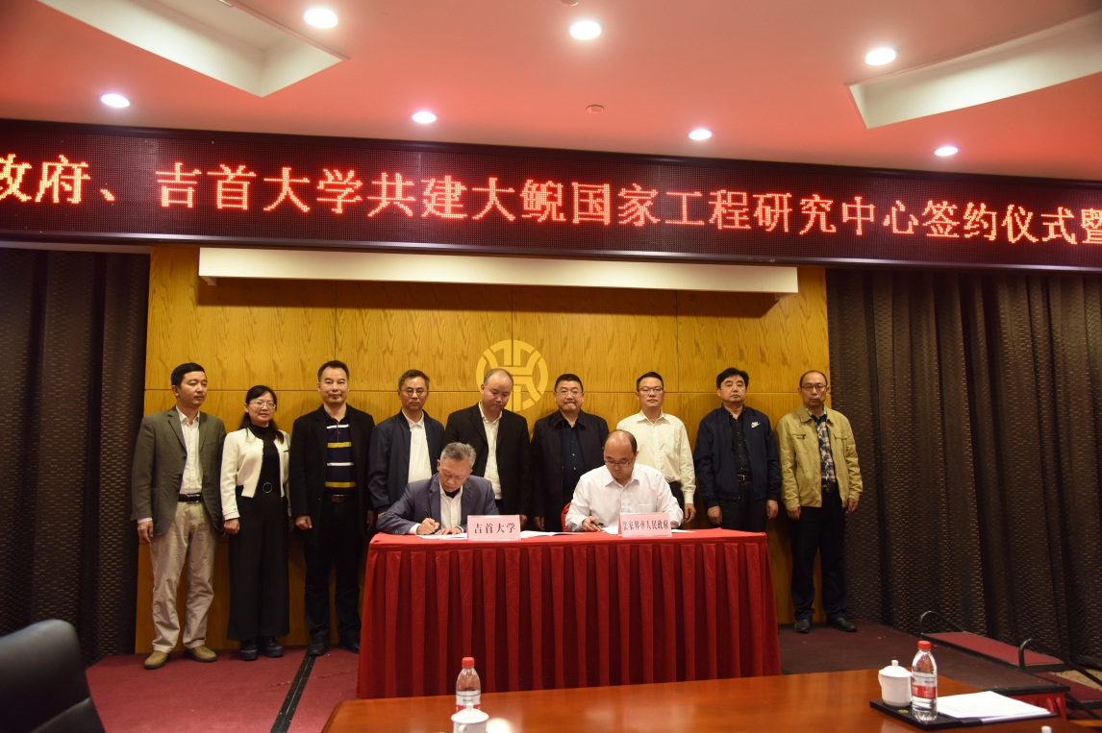

上图为中心签约仪式现场

张家界市农业农村工作局党组书记、局长陈光明介绍了《大鲵资源保护与综合利用国家工程研究中心合作建设方案》。

大鲵资源保护与综合利用湖南省工程实验室主任罗庆华汇报了中心筹建工作。

罗金铭介绍了中心的基本情况和所取得的成果，表示吉首大学将以此为契机，夯实政校企深度合作的基石，为张家界市大鲵产业发展与吉首大学创建双一流大学作出应有的贡献。

尚生龙表示，建设大鲵国家工程研究中心意义重大，要做好、做全、做到位，研究中心要明确工作目标，进一步做好大鲵种质资源保护和遗传育种、大鲵标准化养殖技术研究、大鲵疫病科学防治与研究、大鲵基础性研究与功能性因子研究、大鲵科技成果转化等工作，在行业技术上起到引领作用，更好地保护野生大鲵资源，促进张家界大鲵产业高质量发展，市政府和吉首大学将成立领导小组和工作小组，加强工作保障，积极组织申报，共同努力建设好中心，为张家界大鲵资源保护与开发利用作出新的贡献。

参加仪式的还有张家界市相关单位、市大鲵协会与大鲵企业代表，以及我校相关职能部门和学院负责人。